|  |  |  |  |  |  |  |
| --- | --- | --- | --- | --- | --- | --- |
|  | Back-hdd | back-ssd | Around-hdd | Around-ssd | Thru-hdd | Thru-ssd |
| 插拔后重启 | 状态正常 | 状态正常 | 状态正常 | 状态正常 | 状态正常 | 状态正常 |
| 直接重启 | 状态正常 | 状态正常 | 状态正常 | 状态正常 | 状态正常 | 状态正常 |
| 读写数据时，插拔恢复 | 状态正常 | 状态正常 | 状态正常 | 状态正常 | 状态正常 | 状态正常 |
| 未写数据 插拔恢复 | 状态正常 | 状态正常 | 状态正常 | 状态正常 | 状态正常 | 状态正常 |

**初始状态**

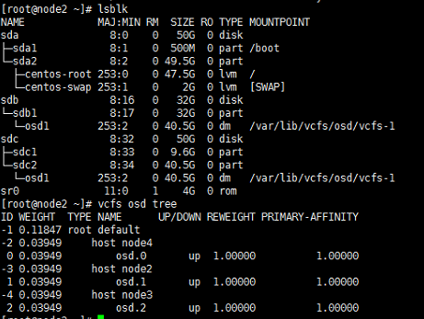

back模式：

1.插拔ssd

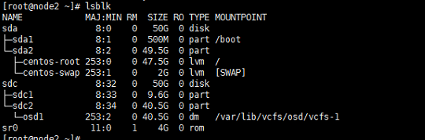

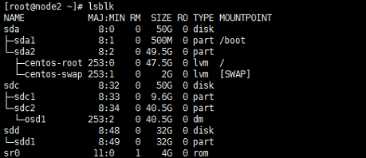

重启

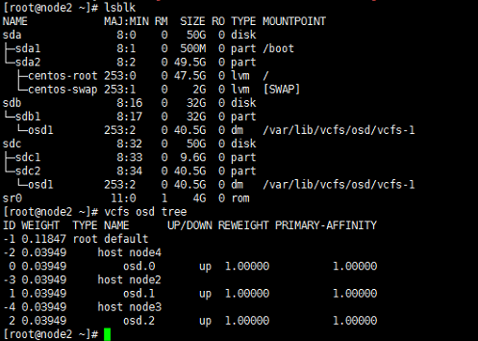

2.插拔hdd

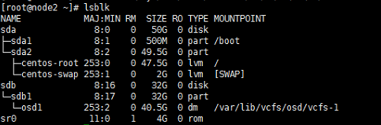

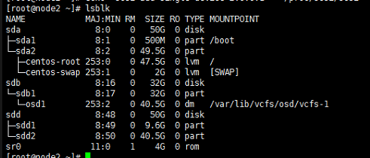

重启

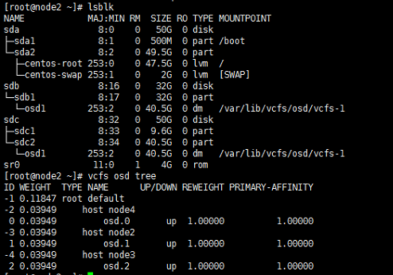

3. web的磁盘检查自动挂载功能禁用

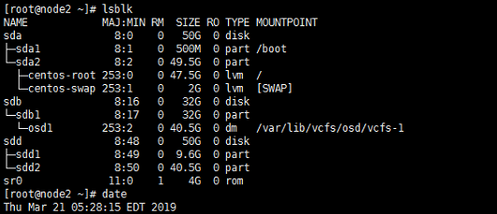

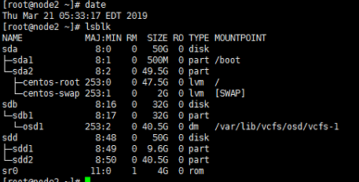

1. 不重启，利用vcfs-osdc在线实现插拔

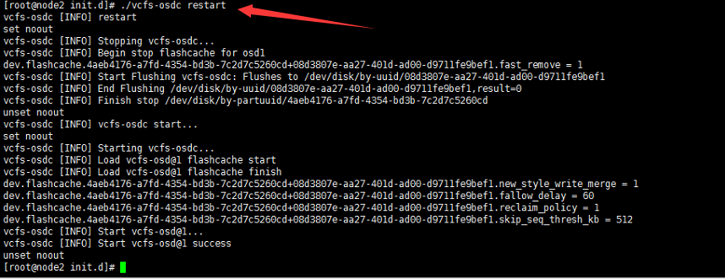

1. Vcfs-osdc restart后几分钟会有服务将osd重新加载

